프로젝트 정의서

SPA모델 기반의 스타트업 홍보 어플리케이션

|  |  |
| --- | --- |
| 버젼 | 1.0 |
| 날짜 | 2016년 05월 06일 |
| 팀명 | U&G |
| 작성자 | 이동현, 임종식 |



# 목차

1.프로젝트 개요

1.1 배경

1.2 문제점

2.관련 연구 및 기술

2.1 관련 연구

킥 스타터

크라우드 펀딩

한국형 크라우드 펀딩에 관한 연구

2.2 관련 기술

SPA Model (Single-Page Application Model)

MeteorJS

3.프로젝트 내용

3.1 프로젝트 목표

3.2 시스템 기능

보안기능

투자기능

슬라이드 & UCC

3.3 일정 계획

3.4 업무 분담

Reference

[1] 돈줄 마르는 스타트업 … 3중고에 시름시름, Digital Times (2016.04.07)

[2] Single-Page Application, Wikipedia

[3] 한국형 크라우드 펀딩에 관한 연구

[4] Meteor.JS 시작하기

# 1.프로젝트 개요

## 1.1 배경

최근에 많은 스타트업을 통해서 창업자들이 꿈을 이뤄나가고 있다. 하지만 자신들의 이런 기업을 운영하기에 대중들의 관심과 상당한 자금이 필요하다. 이러한 고충을 이기지 못한 많은 스타트업 업체들은 사업을 정리하거나 개발이 지연되는 현상을 겪고 있다. 이러한 문제점을 보완하고자 나온 ‘킥 스타터’라는 한 웹사이트가 나오게 된다. ‘킥 스타터’를 통해서 기업들이 자신들의 아이템을 홍보하여 사람들에게 투자를 받는 크라우드 펀딩 시스템이 도입되면서 많은 기업이 제품을 홍보하고 투자를 받을 수 있는 일거양득의 효과를 누리고 있다. 우리는 이러한 스타트업 크라우드 펀딩시스템을 한국의 상황에 맞추어 한국형 스타트업 크라우드펀딩 시스템을 위한 SPA 모델기반 싱글 웹페이지를 제작한다.

## 1.2 문제점

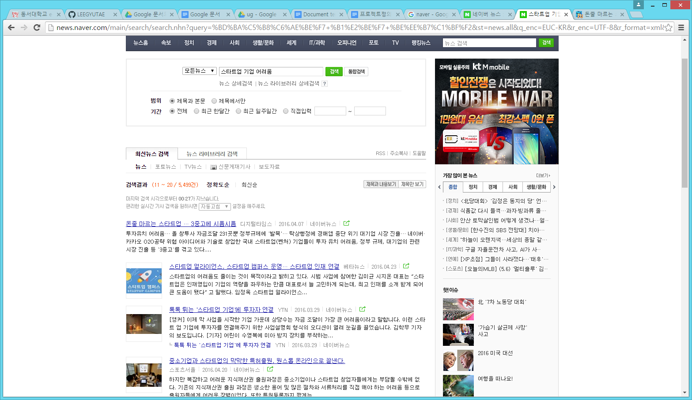

위 그림은 최근 신생 기업들이 삼중고를 겪고있는 모습을 디지털타임스사에서 작성한 기사이다. 기사에서 말한 삼중고는 ‘투자 유치 어려움’, ‘정부 규제’, ‘대기업의 관련 시장 진출’ 이다.

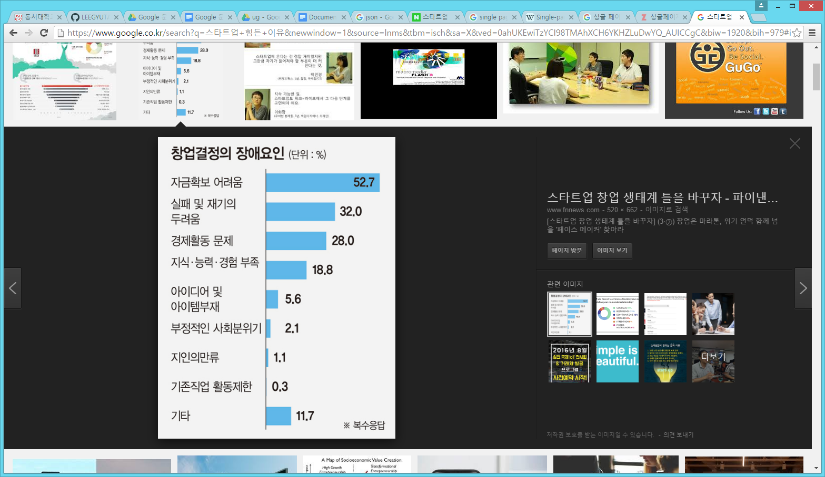

그중 가장 큰 어려움은 위 그림을 통해 ‘투자 유치 어려움’이 가장 힘들다는 것을 알 수 있다. 그 이유는 신생 기업들이 아이디어를 다른 사람들에게 쉽게 커뮤니케이션을 하지 못하기 때문이다. 이러한 문제점을 본 프로젝트는 SPA 모델을 기반으로 해 쉽게 커뮤니케이션을 할 수 있는 페이지를 구현하여 해결할 것이다.

# 3.프로젝트 내용

## 3.1 프로젝트 목표

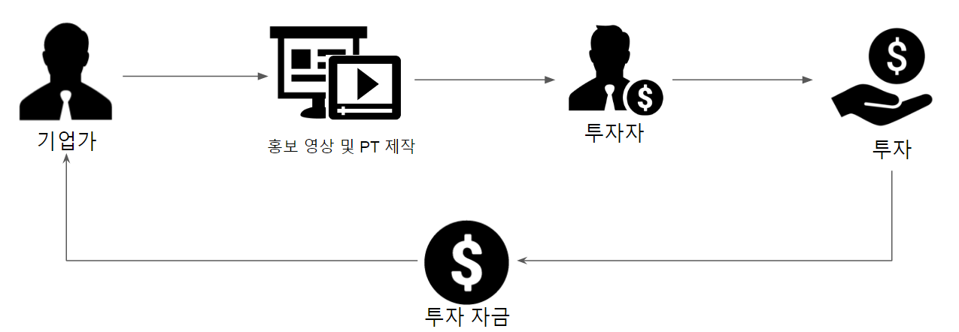

본 프로젝트는 SPA(Single-Page Application) 모델을 기반으로 하여 한국 신생 기업 홍보 애플리케이션을 구현하는 것이 최종 목표이다. 위 그림은 시스템 개념도이다. 첫 번째, 기업가는 홍보 영상 및 PT를 제작하여 투자를 받기 위해 홍보 글을 등록한다. 글을 작성한 뒤 투자자들이 기업가들의 게시글을 보고 투자를 하거나 아이디어에 대해 논평을 남길 수 있다. 투자하고 뒤 투자 자금은 기업가가 사용할 수 있게 된다. 하지만 돈을 사용할 때에는 반드시 사용처를 남겨야 한다.

## 3.2 시스템 기능

### 보안기능

본 프로젝트에서는 기존의 크라우드 펀딩 시스템에서 발생하여 큰 화두를 일으켰던 ‘투자금 먹튀 사건’을 막기 위한 보안 기능을 제공한다. 투자자가 프로젝트에 투자하게 되면 바로 기업가에서 투자금이 들어가는 것이 아니라 중간계좌에 돈이 쌓이게 된다. 기업가는 프로젝트 진행에 필요한 제품을 구매 시 구매 요청을 통해 직접 구매를 하는 것이 아니라 투자자가 구매를 대행하여 물건을 조달하는 형식으로 한다. 추가로 투자자들을 위한 신뢰도를 위해 구매 내용 및 투자금 사용 내용을 공개한다.

### 투자기능

기본적으로 크라우드 펀딩을 위해서는 프로젝트에 관심을 가지는 사람들이 후원할 수 있는 체계화된 방법이 필요하다. 투자 기능을 통해서 투자자들은 일정금액을 투자할 수 있고 추후 프로젝트 완성 시에 기업가에게 어떠한 보상을 받을 것인지 선택할 수 있다.

### 슬라이드 & UCC

기존의 크라우드 펀딩시스템 사이트들의 프로젝트 홍보를 보면 간단한 UCC 혹은 정적인 이미지 파일들을 통해서 홍보를 하는데, 이는 상당한 양의 스크롤을 통해서 사용자에게 불편함을 끼친다. 본 프로젝트에서는 싱글페이지 기반의 웹 애플리케이션을 만들기 위해서 다량의 이미지를 슬라이드 형태로 묶는 방법을 채택하여 사용자에게 편의를 제공한다.

## 3.3 일정 계획

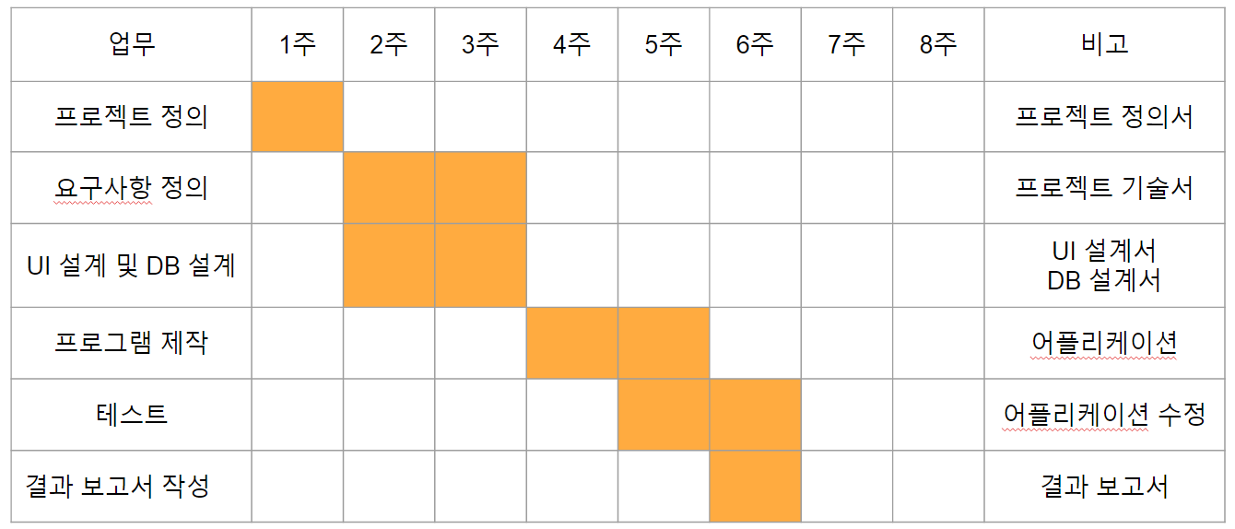

그림은 프로젝트 진행 일정을 간들 도표로 표현한 것이다. 1주차에는 프로젝트 정의 업무를 진행할 것이며, 2주차에서 3주차 사이에는 요구사항 정의 및 UI 설계, DB 설계를 완료할 것이다. 4주차부터는 애플리케이션을 제작하며, 5주차부터는 테스트와 함께 유지보수 작업을 진행할 것이고, 6주차에는 결과보고서를 작성하며 마무리할 것이다.

## 

## 3.4 업무 분담

|  |  |  |  |  |
| --- | --- | --- | --- | --- |
| **WBS** | **Task** | **Owner** | **Start Date** | **Finish Date** |
| 1 | 분석 | - | 2016-04-22 | 2016-05-06 |
| 1.1 | 아이디어 회의 | ALL | 2016-04-22 | 2016-04-28 |
| 1.1.1 | 아이디어 관련연구 | ALL | 2016-04-28 | 2016-05-04 |
| 1.2 | 프로젝트 정의서 초안 작성 | ALL | 2016-05-04 | 2016-05-06 |
| 2 | 설계 | - | 2016-05-06 | 2016-05-20 |
| 2.1 | 시스템 구조 정의 | ALL | 2016-05-06 | 2016-05-07 |
| 2.2 | 프로젝트 구조 정의 | ALL | 2016-05-07 | 2016-05-13 |
| 2.3 | DB구조 정의 | 이동현 | 2016-05-13 | 2016-05-15 |
| 2.4 | UI 디자인 설계 | 임종식 | 2016-05-15 | 2016-05-20 |
| 3 | 구현 | - | 2016-05-20 | 2016-06-12 |
| 3.1 | 템플릿 정의 및 구현 | ALL | 2016-05-20 | 2016-05-29 |
| 3.2 | 로그인,회원가입 | 이동현 | 2016-05-30 | 2016-06-03 |
| 3.3 | 펀딩기능 구현 | 임종식 | 2016-05-30 | 2016-06-03 |
| 3.4 | 게시글(등록,조회,수정,삭제)구현 | 이동현 | 2016-06-03 | 2016-06-07 |
| 3.5 | 동영상 등록기능 구현 | 임종식 | 2016-06-03 | 2016-06-07 |
| 3.6 | 실시간 순위기능 구현 | 이동현 | 2016-06-08 | 2016-06-12 |
| 3.7 | 모니터링 기능 구현 | 임종식 | 2016-06-08 | 2016-06-12 |
| 4 | 테스팅 | - | 2016-06-12 | 2016-06-17 |
| 4.1 | 애플리케이션 오류 수정 | ALL | 2016-06-12 | 2016-06-14 |
| 4.2 | 애플리케이션 유지 보수 | ALL | 2016-06-12 | 2016-06-17 |

# 

# 

# Reference

### [1] 돈줄 마르는 스타트업 … 3중고에 시름시름, Digital Times (2016.04.07)

<http://www.dt.co.kr/contents.html?article_no=2016040802101431033001>

### [2] Single-Page Application, Wikipedia

<https://en.wikipedia.org/wiki/Single-page_application>

### [3] 한국형 크라우드 펀딩에 관한 연구

한국경영학회 2014년 통합학술발표논문집, 2014.8, 102-124

<http://www.dbpia.co.kr/Journal/ArticleDetail/NODE06081863>

### [4] Meteor.JS 시작하기

<http://webframeworks.kr/getstarted/meteorjs/>